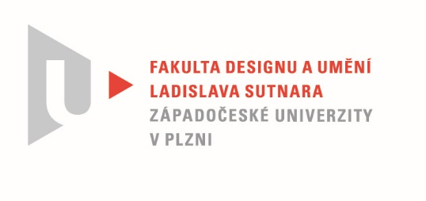

Protokol o hodnocení
kvalifikační práce

Název bakalářské práce: Mobilní hra: Moball

Práci předložil student: TOMÁNEK Jan

Studijní obor a specializace:
Multimediální design, specializace Animovaná a interaktivní tvorba II

Posudek oponenta práce
Práci hodnotil: MgA. Jan Kokolia

- Cíl práce
Jan Tománek si za cíl vytyčil vyvinout herní princip, celou vizuální složku a vytvořit funkční prototyp digitální hry určené na mobilní zařízení. Tento cíl naplnil bez výhrad a to jak po formální tak i po faktické stránce.
- Stručný komentář hodnotitele
Jelikož jsem byl přítomen na konzultacích ateliéru měl jsem možnost pozorovat od počátku proces, kterým Jan procházel při skládání všech částí mozaiky, které jsou potřebné pro zdárný vývoj jakéhokoliv interaktivního díla. Autor nepodcenil mnohdy opomíjenou část – výběr optimálního mechanismu a výtvarného stylu tak, aby byl schopen projekt zdárně dokončit. Nemalou časovou investici zasvětil hledání správného postupu, adekvátního herního enginu, úspěšně zdolal nástrahy v podobě technických a technologických překážek a dokázal se obklopit lidmi, kteří mu pomohli dostat projekt až do podoby funkčního prototypu. To jsou schopnosti a dovednosti, které mu budou hodit do budoucna – obzvlášť pokud, jak sám tvrdí, se na poli herního průmyslu hodlá uplatňovat i nadále. Přes všechny porodní bolesti a přehršel nápadů, odboček, pokusů a omylů se mu povedlo vytvořit konzistentní hru s přiměřeně pochopitelným ovládáním s potenciálem možného úspěšného dokončení. Záměrně nešel po originalitě za každou cenu, naopak sáhnul po osvědčených inspiracích a aniž by přebral celý herní princip, vyzobal si potřebné prvky a složil tak veskrze osobitou oddechovou hru, která má potenciál oslovit široké spektrum hráčů, nehledě na jejich pohlaví, věk, národnost apod. Oceňuji, že student má s projektem mnohé vize do budoucna a tak věřím, že tato hra překoná zadání bakalářské práce a dočká se uvedení na trh. Je to velké sousto, nemám obavy, že by to Jan Tománek neustál, spíše bych se měl na pozoru, aby jej to nezahltilo na další roky na úkor následujícího studia a sebevzdělávání.
Hernímu principu nelze moc vytknout, byť je jisté, že jej čeká ještě nemálo ladění a balancování. Zvolený žánr i mechanika odpovídá současným trendům.
Grafické zpracování je zvoleno dobře, je důležité, že na něm pracoval souběžně s programátorem, který mu mnohdy mohl vytyčit mantinely. Už stávající podoba je hratelná, pokud se přidá ještě práce se světlem, vymění se UI grafika a několik dalších drobností, bude hra fungovat vizuálně zajímavě, tématicky a přitom čistě a přehledně.
Oceňuji, že student připravil i web, na kterém hru prezentuje včetně dosavadního vývoje.
Veskrze kladné hodnocení si dovolím zakončit doporučením, aby se autor věnoval co nejvíce technikám a žánrům, které bude moci později kombinovat v tom, který si zvolí – ať už půjde o herní svět, či jinou disciplínu.
- Vyjádření o plagiátorství
Neshledávám důvod se domnívat, že práce, či její část by mohla být dotčena plagiátorstvím.
4. Navrhovaná známka a případný komentář
Navrhuji udělat známku Výborně

Datum: 8.6.2021 MgA. Jan Kokolia

